Solicitud de Medallas al Buen Servicio

A través de este formulario os transmito mi solicitud de Medallas al Buen Servicio en la Policía Local, para que me sean enviadas por correo certificado. Así mismo, os comunico mi aceptación expresa de los criterios establecidos sobre la concesión de las mismas.

Nombre y apellidos
D.N.I.
Ayuntamiento de
Dirección de Correo Electrónico
Teléfono
Solicito la/s siguiente/s medalla/s (Escribe una X donde corresponda):
Cruz de Plata de los 20 años de servicio en la Policía Local (*)
Cruz de Oro de los 25 años de servicio en la Policía Local (*)
Encomienda con Cruz Germánica de los 30 años de servicio en la Policía Local (*)
Gran placa de los 35 años de servicio en la Policía Local (*)

No olvides remitir este Formulario a la dirección: administracion@unijepol.eu

(*) El Reglamento de Distinciones de Unijepol convalida los años de servicio prestados como profesional en las FF.AA., en las FCSE, en las Policías Autonómicas y como directores municipales o autonómicos de seguridad, para la entrega de estas condecoraciones.

Precios de cada condecoración. Cada una de ellas incluye: estuche de lujo, medalla, pasador de diario con pin de Unijepol y su correspondiente Diploma (*).
Cruz de Plata de los 20 años de servicio en la Policía Local | 70,00€
Cruz de Oro de los 25 años de servicio en la Policía Local | 70,00€
Cruz Germánica de los 30 años de servicio en la Policía Local | 90,00€
Gran placa de los 35 años de servicio en la Policía Local | 100,00€

(*) Este precio incluye los gastos de envío por correo certrificado.

MUY IMPORTANTE:

• Estas condecoraciones están reservadas exclusivamente a los/as afiliados/as a Unijepol, siempre que estén al corriente de pago de la cuota. La asociación las cobra a los asociados al mismo precio que las paga al proveedor y el coste de los gastos de envío.

• Después de remitirnos este formulario recibirás un correo confirmando que tu solicitud ha sido aceptada (sólo disponemos de un número limitado de medallas, por lo que aceptaremos las solicitudes hasta agotar existencias).

• Cuando recibas la confirmación de que tu pedido ha sido aceptado, deberás hacer el ingreso de la cantidad correspondiente en la cuenta bancaria de Unijepol que te indicaremos en su caso, en un plazo máximo de una semana.

• En la página siguiente tienes la imagen de cada una de las medallas.

Distinción | Elementos que incluye | Imagen
Cruz de Plata al Buen Servicio en las Policías Locales (20 años). | - Cruz con su cinta.  - Pasador de diario.  - Estuche.  - Diploma. | 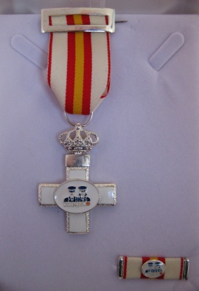
Cruz de Oro al Buen Servicio en las Policías Locales (25 años). | - Cruz con su cinta.  - Pasador de diario.  - Estuche.  - Diploma. | 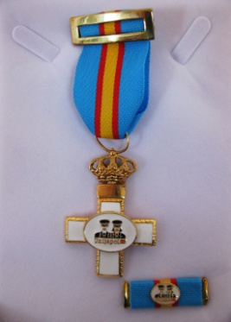
Cruz Germánica al Buen Servicio en las Policías Locales (30 años). | - Cruz con su cinta.  - Pasador de diario.  - Estuche.  - Diploma. | 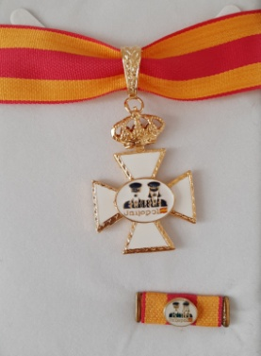
Gran Placa al Buen Servicio en las Policías Locales (35 años). | - Placa.  - Pasador de diario.  - Gran estuche.  - Diploma. | 